Informacje o terenach narciarskich:
VAL DI FIEMME (1000 - 2500 m n.p.m.) zajmuje północno-wschodnią część regionu Trentino pomiędzy pasmami górskimi Latemar, Lagorai i Pale San Martino. Dla narciarzy przygotowano 110 km tras - (11% trasy trudne, 45% trasy średnie, 44% trasy łatwe) w większości sztucznie naśnieżanych, obsługiwanych przez 45 wyciągów. Najważniejszymi ośrodkami narciarskimi są Cavalese z trasami zjazdowym na Alpe Cermis, Pampeago i Predazzo połączone wyciągami z centrami narciarskimi Latemar i Obereggen, Moena i Bellamonte - tereny na Alpe Lusia oraz Passo Rolle. Pomiędzy centrami narciarskimi kursują ski-busy.

Karnety narciarskie:
Karnet 6-dniowy VAL DI FIEMME/OBEREGGEN: osoba dorosła – 222/247 EUR, młodzież do 16 lat – 156/173 EUR, dzieci do lat 8 - gratis,
seniorzy - 200/222 EUR. W cenie karnetu wstęp na basen kąpielowy w Cavalese i Predazzo oraz na kryte lodowisko w Cavalese.

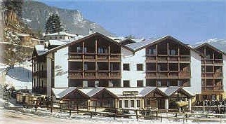

1
basen, fitness
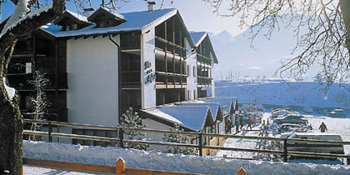

1

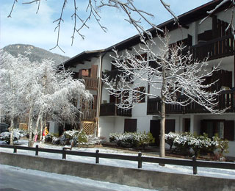

2
basen, siłownia
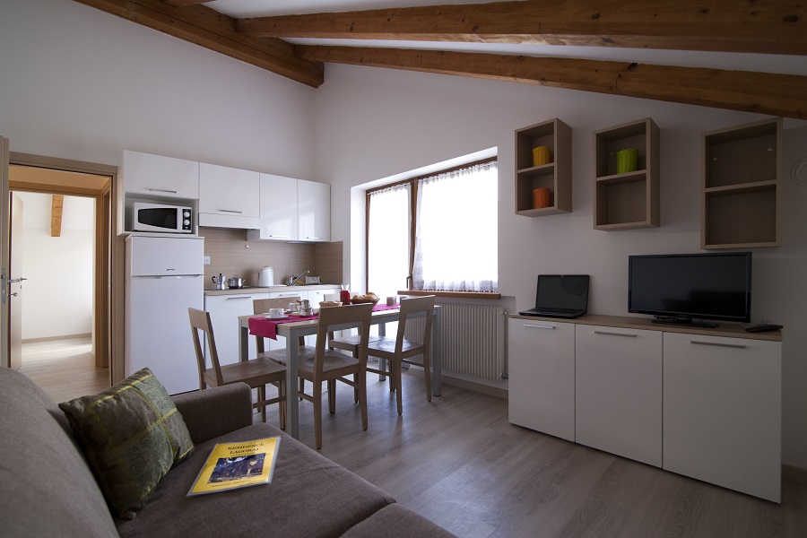

2
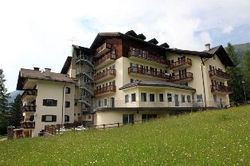

3
basen, sauna
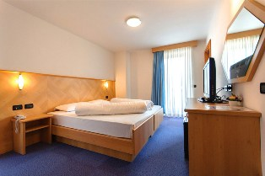

3

1
REZYDENCJA APARTHOTEL DES ALPES - Cavalese (1000 m n.p.m.)

Położenie: ok. 1500 m od centrum i dolnej stacji kolejki na Alpe Cermis; przystanek ski-busa przed obiektem; Centrum sportowe w Cavalese: kryte lodowisko, pełno wymiarowy basen – 2000 m.
W obiekcie: hol z recepcją , sala telewizyjna, restauracja, pizzeria, basen, sauna, hydromasaż, pokój zabaw dla dzieci, internet Wi-Fi (płatny 15 Euro/7 dni), przechowalnia nart, parking i garaż (płatny). Kompleks składa się z budynków Aparthotelu i Rezydencji - szeregowych apartamentów z oddzielnym wejściem usytuowanych 50 m od głównego budynku. Studia i apart.6-osobowy są po renowacji.
Studio 3/4-osobowe (ok.30 m2): pokój dzienny z dwuosobowym rozkładanym łóżkiem, korytarz z łóżkiem piętrowym oddzielony przesuwaną ścianką, kącik jadalny, aneks kuchenny, łazienka, TV-SAT, telefon, sejf.
Apartament 6-osobowy (ok.45 m2): pokój dzienny z rozkładaną podwójna kanapą, kącik jadalny, aneks kuchenny, 2 sypialnie dwuosobowe, łazienka, TV-SAT, telefon, sejf.
Apartament 7-osobowy(ok.55-65 m2): pokój dzienny z rozkładaną podwójna kanapą, kącik jadalny, aneks kuchenny, sypialnia dwuosobowa, pokój z łóżkiem piętrowym i łóżkiem pojedynczym, łazienka, TV-SAT, telefon, sejf.

Turnus  sobota-sobota | 6 noclegów  07.01 - 13.01. | 13.01 – 20.01. | 10.03 – 08.04. | 20.01 - 03.02. | 24.02 – 03.03. | 03.02 – 24.02 | 03.03 - 10.03.
studio 3/4-os. | 2450 | 2990 | 2750 | 3250 | 3350 | 3450 | 3250
apart. 6-os. | 3190 | 3590 | 3290 | 3950 | 4250 | 4390 | 3950
apart. 7-os. | 2990 | 3490 | 3490 | 3950 | 4290 | 4350 | 3950
dodatkowe opłaty (na miejscu): depozyt zwrotny - 150 EUR, taksa lokalna - 2 Euro /os. powyżej 14 lat/dzień.
cena obejmuje: wynajem apartamentu na 7 nocy, zużycie gazu, wody, elektryczności, parking, końcowe sprzątanie, używanie pościeli i ręczników, wejście na basen, fitness, ubezpieczenie NW, KL. Ubezpieczenie SKI&SPORT płatne dodatkowo – 45 zł/os.
2
REZYDENCJA LAGORAI - Tesero (1000 m n.p.m.)

Położenie: ok. 500 m od centrum Tesero, 4 km od kolejki gondolowej Alpe Cermis w Cavalese, 8 km od centrum narciarskiego Latemar: Pampeago/Obereggen/Predazzo; przystanek ski-busa 150 m od rezydencji; W obiekcie: hol z recepcją, sala klubowa z TV, mały basen, sauna, siłownia, solarium, przechowalnia nart, parking, garaż (odpłatnie), pralnia, internet Wi-Fi (płatny 15 Euro/7 dni)
Apartament 4-osobowy (ok.34 m2): pokój dzienny z dwuosobowym rozkładanym łóżkiem, sypialnia dwuosobowa, aneks kuchenny, łazienka, TV-SAT, telefon, sejf.
Apartament 5 -osobowy (ok. 40 m2): pokój dzienny z dwuosobowym rozkładanym łóżkiem, sypialnia z łóżkiem podwójnym i pojedynczym, aneks kuchenny, łazienka, TV-SAT, balkon
Apartament 6-osobowy (ok. 44 m2): pokój dzienny z rozkładaną podwójną kanapą, aneks kuchenny, 2 sypialnie dwuosobowe (w tym jedna z łóżkiem piętrowym), łazienka, TV-SAT, balkon.

Turnusy  sobota-sobota | 6 noclegów  07.01 - 13.01. | 13.01 – 20.01. | 10.03 – 08.04. | 20.01 - 03.02. | 24.02 – 03.03. | 03.02 – 24.02 | 03.03 - 10.03.
apart. 4-os. | 2150 | 2300 | 2430 | 2950 | 3230 | 3370 | 2950
apart. 5-os. | 2300 | 2450 | 2630 | 3160 | 3390 | 3490 | 3160
apart. 6-os. | 2950 | 3095 | 3390 | 3990 | 4290 | 4450 | 3990
dodatkowe opłaty (na miejscu): depozyt zwrotny - 150 EUR, taksa - 2 Euro /os. powyżej 14 lat/dzień. Dopłata za apartamenty usytuowane w budynku głównym – 50 Euro/tydzień/apartament.
cena obejmuje: wynajem apartamentu na 7 nocy, zużycie gazu, wody, elektryczności, parking, końcowe sprzątanie, używanie pościeli i ręczników, wejście na basen i do siłowni, ubezpieczenie NW, KL. Ubezpieczenie SKI&SPORT płatne dodatkowo – 45 zł/os.
3
HOTEL BELLAMONTE **** - Bellamonte - (1373 m n.p.m.)

Położenie: 2 km od stacji narciarskiej Bellamonte-Alpe Lusia, 5 km od Ski Centrum Latemar w Predazzo; przystanek ski busa 50 m od hotelu.
W hotelu: restauracja, bar, kryty basen sauna, łaźnia turecka, łaźnia rzymska, kuracja Kneippa, przechowalnia nart, parking, winda, bezpłatny internet Wi-Fi w hallu.
Pokoje: 2-osobowe z możliwością 2 dostawek, z łazienką, suszarką, telefonem, TV–SAT.
Wyżywienie: śniadania (bufet), obiadokolacje (wybór z menu, bufet sałatkowy).

Turnusy  sobota-sobota | 06.01 – 03.02. | 03.02 – 03.03. | 03.03 – 17.03. | 17.03 – 31.03. | 31.03 – 07.04
osoba dorosła | 1700 | 2250 | 1890 | 1700 | 2250
zniżki: dzieci do 6 lat – pobyt bezpłatnie, posiłki płatne w hotelu; dzieci 6-12 lat/dostawka - 40%, dzieci 12-17 lat/dostawka -20%;
osoba dorosła/dostawka - 8%.
cena obejmuje: 7 noclegów, śniadania, obiadokolacje, korzystanie z basenu, sauny, łaźni , ubezpieczenie NW, KL.
Ubezpieczenie SKI płatne dodatkowo – 45 zł/os.
dopłaty: taksa lokalna – ok.2 Euro /os. powyżej 14 lat/dzień; wypożyczenie zestawu kąpielowego: czepek, szlafrok, pantofle - 10 Euro za tydzień lub można zabrać własne; pokój 1-osobowy: dopłata 300 zł/7 dni.

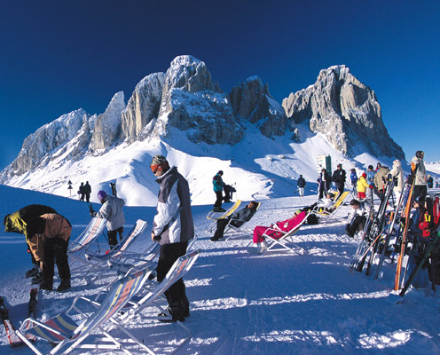
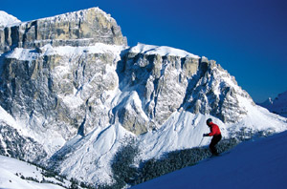
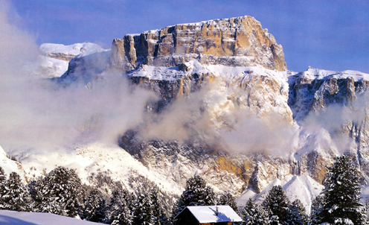

1
HOTEL GRUNWALD **** - Cavalese (1000 m n.p.m.)

Położenie: 600 m od centrum narciarskiego Alpe Cermis w Cavalese; przystanek ski-busa 50 m od hotelu. W hotelu: restauracja, bar, sala TV z czytelnią, przechowalnia nart, parking, garaż centrum odnowy biologicznej: basen, sauna fińska, łaźnia turecka.
Pokoje: 2-osobowe z możliwością 2 dostawek, łazienką , telefonem, TV-SAT, sejfem, suszarką do włosów; większość pokoi z balkonami.
Wyżywienie: śniadania (bufet) i obiadokolacje (wybór z menu + bufet sałatkowy).

Turnusy  sobota-sobota | 02.12 – 23.12. | 24.12 – 09.01. | 08.01 – 24.01.  29.01 – 10.02. | 10.02 – 17.02. | 17.02 – 03.03. | 03.03 – 07.04.
osoba dorosła | 1890 | -------- | 1930 | 2100 | 1990 | 1890
zniżki: dzieci 0-4 lata – gratis; dzieci 4-9 lat/dostawka - 40 %; dzieci 9-13 lat/dostawka - 30 %; dzieci 13-16 lat/dostawka – 20%, osoba dorosła/dostawka - 8 %..cena obejmuje: 7 noclegów, śniadania i obiadokolacje, basen, sauny, ubezpieczenie NW, KL.
Ubezpieczenie SKI płatne dodatkowo – 45 zł/os.. dopłaty: pokój 1-osobowy + 600 zł ; taksa - 2 Euro /os. powyżej 14 lat/dzień;
2
HOTEL ZANON *** - Ziano di Fiemme (950 m n.p.m.)

Położenie: 2,5 km od znanych ośrodków narciarskich Alpe Cermis/Cavalese i Fiemme-Obereggen /Predazzo; ski bus 250 m od hotelu. Hotel po renowacji, prowadzony przez rodzinę.
W hotelu: restauracja, bar, parking, Wi-Fi internet , wellness centrum: sauna fińska, łaźnia turecka, bicze wodne, kąpiele ziołowe, hydromasaż, solarium UVA, stoły masujące;
Pokoje: 2-osobowe z możliwością 2 dostawek, łazienką, TV, Wi-Fi (odpłatnie), sejfem, balkonem.
Wyżywienie: śniadania (bufet) i obiadokolacje (wybór z menu + bufet sałatkowy).

Turnusy  sobota-sobota | 16.12 – 24.12. | 24.12 - 31.12. | 31.12 – 07.01. | 07.01 – 11.02. | 11.02 – 18.02. | 18.02 – 18.04.
osoba dorosła | 1490 | 1690 | 2230 | 1490 | 1690 | 1490
zniżki: dzieci do 2 lat – gratis; dzieci 2- 6 lat/dostawka - 40%, dzieci 6-11 lat/dostawka - 20%, osoba dorosła/dostawka - 8%.
cena obejmuje: 7 noclegów, śniadania i obiadokolacje, korzystanie z sauny, łaźni tureckiej, biczy wodnych; pozostałe zabiegi odpłatnie, ubezpieczenie NW, KL. Ubezpieczenie SKI płatne dodatkowo – 45 zł/os.
dopłaty: pokój 1-osobowy – 695 zł; kolacja sylwestrowa – 35 EUR/os; taksa lokalna - 2 €/os/dzień.
3
HOTEL DOLOMITI *** - Capriana (1000 m n.p.m.)

Położenie: w otoczeniu zieleni parku Monte Corno, 12 km od Cavalese i stacji kolejki wywożącej narciarzy do Ski Centrum Alpe Cermis; dogodny dojazd drogą szybkiego ruchu;
ski bus - 150 m od hotelu ( odpłatnie).
W hotelu: bar, pizzeria z piecem opalanym drewnem, tawerna, przechowalnia nart, parking;
Pokoje: 2-osobowe z możliwością 2 dostawek, łazienką, TV-SAT, telefonem.
Wyżywienie: śniadania (bufet) i obiadokolacje (wybór z menu + bufet sałatkowy).

Turnusy  sobota-sobota | 16.12 – 23.12.  06.01 – 03.02. | 23.12 – 06.01. | 03.02 – 03.03. | 03.03 - 07.04.
osoba dorosła | 1390 | 2150* | 1490 | 1390
zniżki: dzieci 0-3 lata- gratis, posiłki płatne w hotelu, dzieci 3-9 lat/dostawka - 30%, dzieci 9-12 lat/dostawka - 20%, osoba dorosła/dostawka –10%. cena obejmuje: 7 noclegów, śniadania i obiadokolacje, * kolację sylwestrową, ubezpieczenie NW, KL.
Ubezpieczenie SKI płatne dodatkowo – 45 zł/os. dopłaty: pokój 1-osobowy - 390 zł.; taksa - 2 Euro /os. powyżej 14 lat/dzień.

HOTEL SACRO CUORE *** - Cavalese (1000 m n.p.m)
4

Położenie:. w centrum Cavalese, ok. 800 m od centrum narciarskiego Alpe Cermis;
przystanek ski-busa 50 m od hotelu.
W hotelu: 2 restauracje, bar, tawerna, solarium, fitness, sauna, jacuzzi, tropikalny prysznic, kuracja Kneippa, przechowalnia nart, parking, Wi-Fi w hallu – gratis.
Pokoje: 2-osobowe z możliwością 2 dostawek, z łazienką, telefonem, TV-SAT.
Wyżywienie: śniadania (bufet) i obiadokolacje (wybór z menu + bufet sałatkowy).

Turnusy  sobota-sobota | 02.12 –23.12. | 4 noclegi  02.01 – 06.01. | 06.01 – 10.02. | 10.02 – 10.03. | 10.03 – 07.04.
osoba dorosła | 1490 | 1250 | na zapytanie | 1650 | 1590
zniżki: dzieci 0-5 lat -gratis, posiłki płatne w hotelu; dzieci 5-9lat/dost.- 40%, dzieci 9-13lat/dost.- 20%, osoba dorosła/dost.- 10%.
cena obejmuje: 7 noclegów, śniadania i obiadokolacje, ubezpieczenie NW, KL. Ubezpieczenie SKI płatne dodatkowo – 45 zł/os.
dopłaty: pokój 1-osobowy- 390 zł; taksa lokalna - 2 Euro/os powyżej 14 lat/dzień .
uwagi: korzystanie ze strefy SPA&Wellness – odpłatnie.

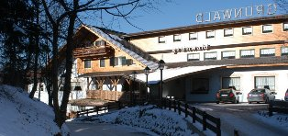
basen

1
wellness
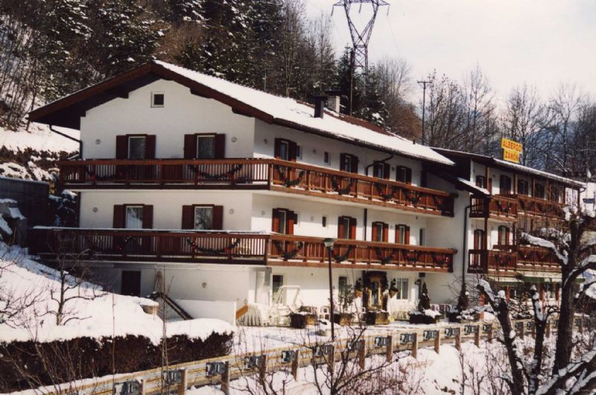

2

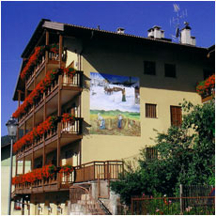

3

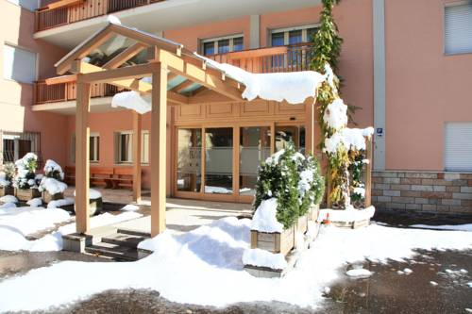

4
wellness
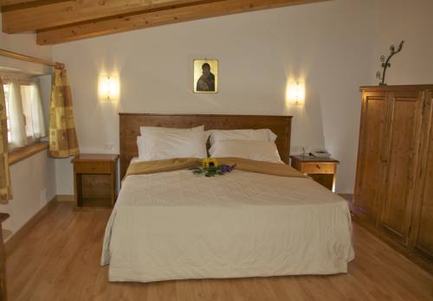

4

